ПЛАН
мероприятий в рамках четвертого этапа по подготовке и
проведению профилактических мероприятий
«Декада дорожной безопасности детей»
с 12 октября по 21 октября 2020 года

Беседа с детьми «Мишка едет на машине»
В 2мл группах и 1 мл группах прошли ролевые игры и беседы на тему «Мишка едет на машине», в результате чего дети познакомились с правилами проезда в автомобили.
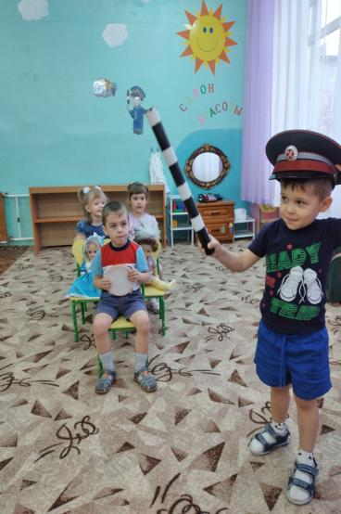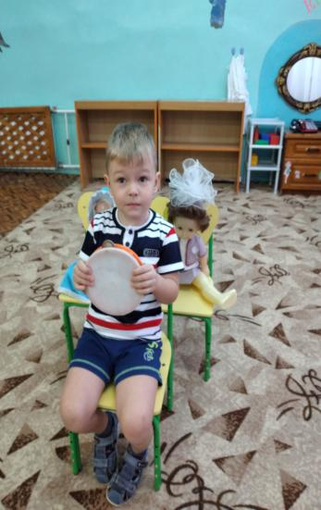
«Ребенок-главный пассажир!»

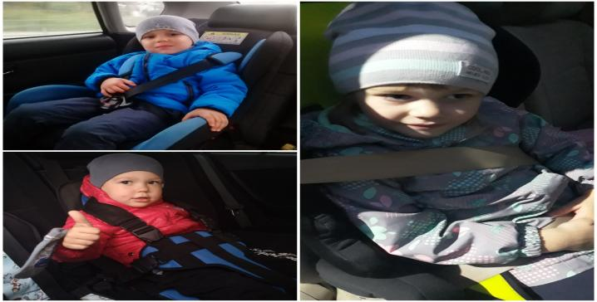

2мл №2
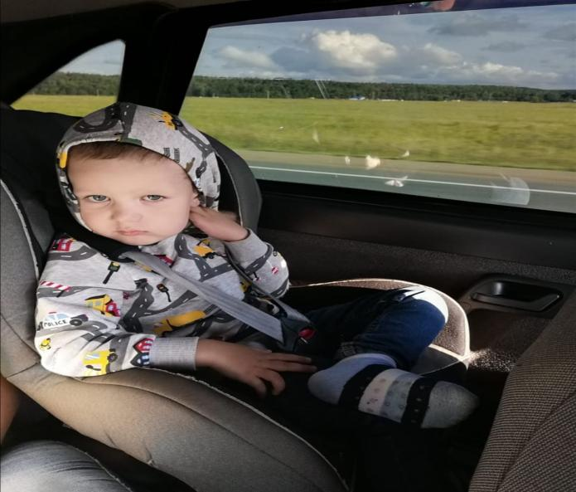

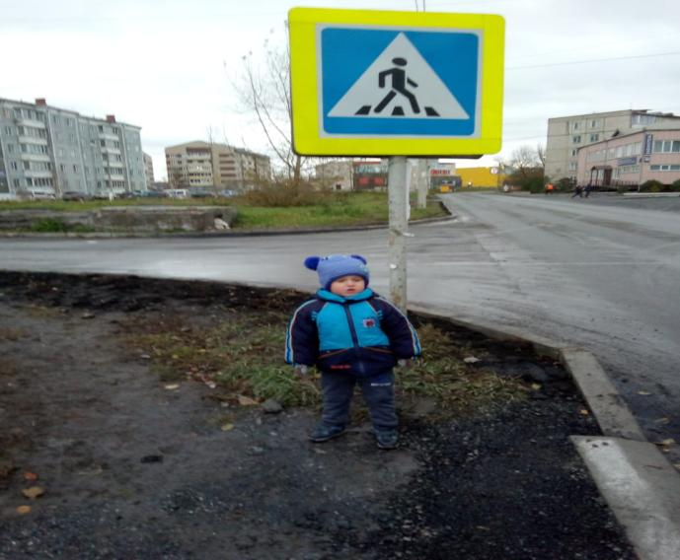

2мл №3
Акция: «Ребенок-главный пассажир»
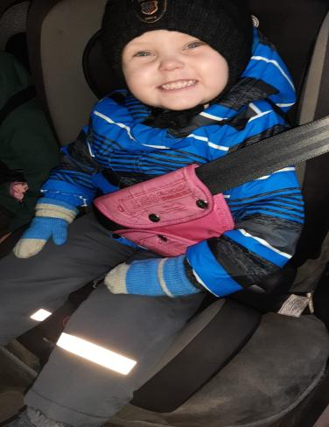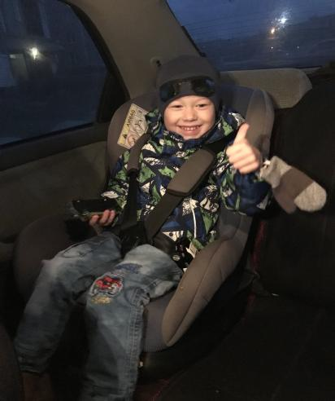
Акция: «Сверкаем вместе»
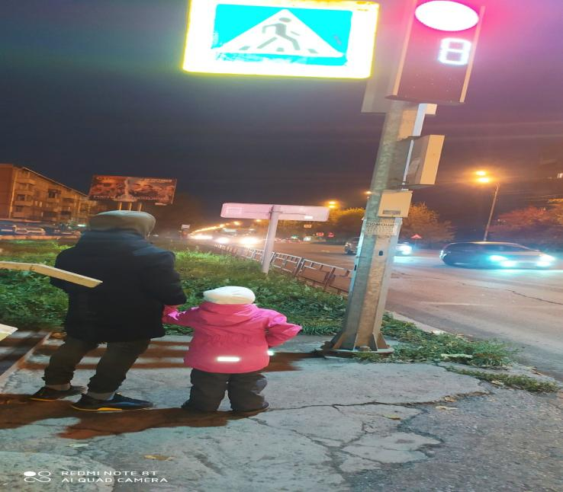

Дистанционное консультация для родителей (родительское собрание)
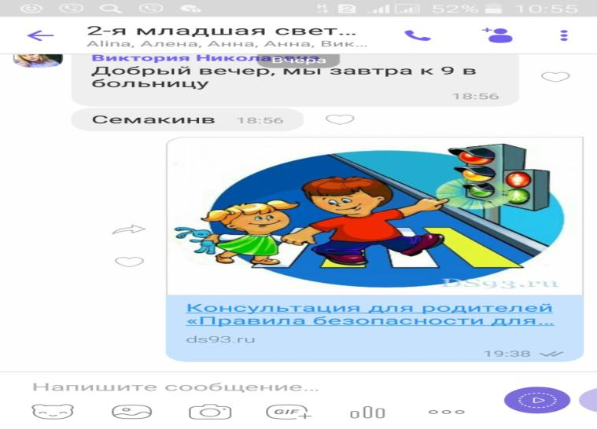
1мл 1 группа
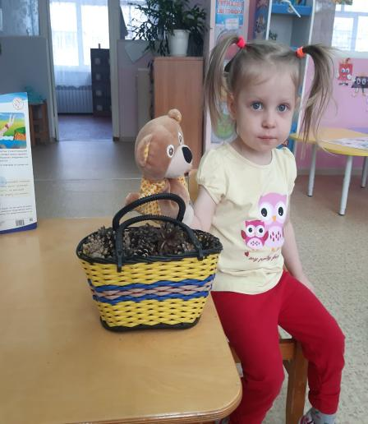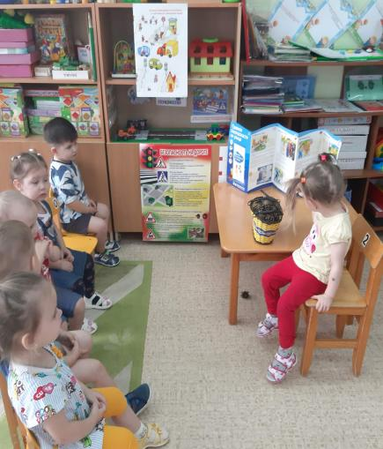

Средние группы и старшие группы организовали акцию «Ребенок - главный пассажир»,где дети закрепили знания о средствах перевозки детей в машине.

Средняягруппа№2

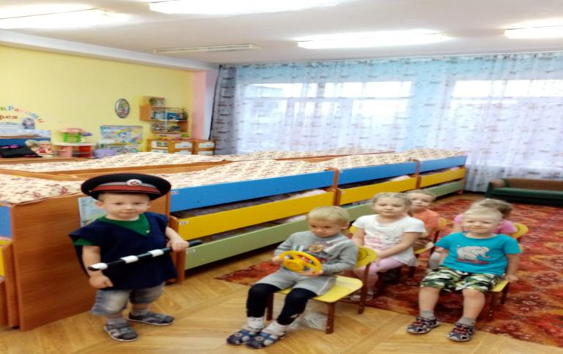

Средняя№1
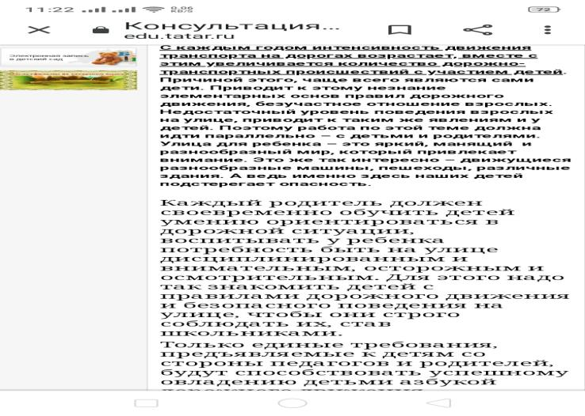

Старшая группа№1
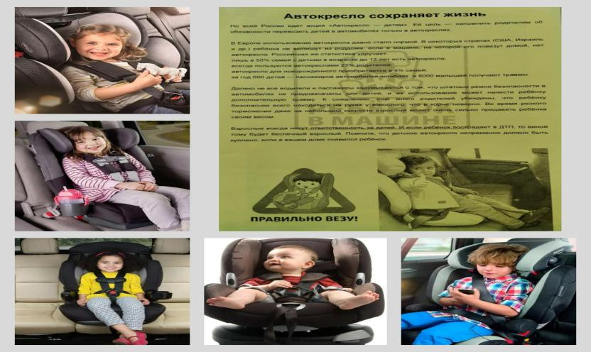

А в подготовительных группах прошла Акция «Сверкаем вместе!», где дети закрепили знания о средствах которые отражаются в темноте на одежде.
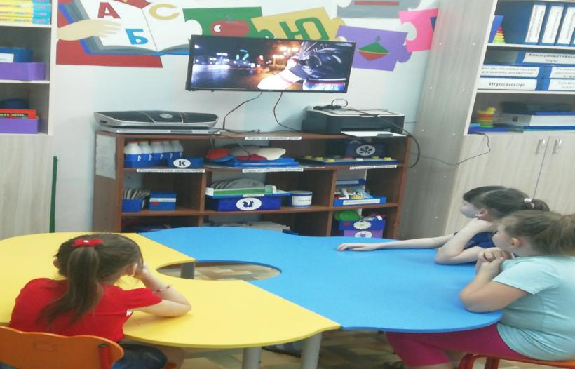

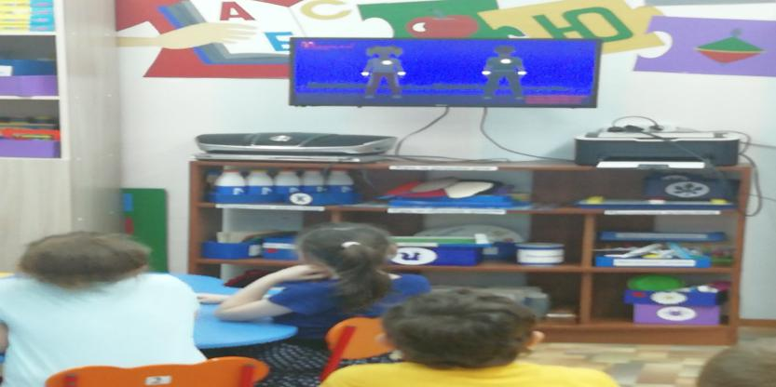
Подготовительная группа №2

